作品编号：TJJM20250304018768

2025年(第十一届)全国大学生统计建模大赛

参 赛 作 品

|  |  |
| --- | --- |
| 参赛学校： | 广西民族大学相思湖学院 |
| 论文题目： | 基于BERT预训练模型对招聘文本进行薪资预测 |
| 参赛队员： | 卢淑薇、梁倚萍、韦月 |
| 指导老师： | 沈建 |

基于BERT预训练模型对招聘文本进行薪资预测

摘要

薪资是求职者在求职过程中优先考量和核心关注的因素。招聘信息也是了解薪资水平的重要途径，但由于文本描述是非结构化、非标准化的信息，传统的统计建模方法很难将这些文本信息用于薪资预测。基于这个问题，本文旨在通过深度学习技术，构建一个基于招聘信息文本的薪资预测模型，为求职者就业提供有价值的参考。近年来自然语言处理技术快速发展，使我们可以高效的处理非结构化的文本信息，招聘信息中的文本内容包含着丰富的语义信息，将这些语义信息用于薪资预测模型，相较于传统方法，能够显著增强薪资预测的精准度与可靠性。论文通过Python网络爬虫程序，在招聘平台爬取了超过10万条招聘数据，将90%划分为训练集，10%划分为验证集，用于构建模型，论文对比了使用BERT预训练模型作为文本特征提取器以及微调BERT预训练模型两种方法对薪资预测的准确性，并通过将高维文本信息可视化的方法，分析了使用BERT预训练模型作为文本特征提取器预测薪资准确性不佳的原因。最终，我们借助微调BERT预训练模型，得到了一个基于招聘信息文本内容的薪资预测模型，能够有效的预测薪资范围。我们利用验证集中的数据进行预测，以评估模型的准确性，并对预测结果进行了可视化展示。

关键词：薪资预测；BERT预训练模型；深度学习；自然语言处理

目录

摘要 II

表格与插图清单 V

一、 问题描述 1

（一） 研究问题 1

（二） 课题的意义 1

二、 数据概览 2

(一)探索性数据分析 2

1、薪资与工作经验 2

2、薪资与学历要求 3

3、薪资词云图 3

4、职位描述词云图 4

5、薪资与公司规模 4

6、不同经验要求的招聘占比 5

8、不同行业在招聘中的平均薪资 7

10、不同公司规模在招聘中的占比 8

11、北上广深杭等主要城市招聘中对学历要求占比 8

12、北上广深杭等主要城市“新人友好岗位”占比 9

13、北上广深杭等主要城市不同经验要求的平均薪资 9

14、北上广深杭等主要城市月薪中位数对比 10

15、北上广深杭等主要城市平均薪资最高的10家公司 11

三、 建模方法 13

（一） 数据准备 13

1、数据来源 13

2、数据预处理 15

3、检查训练数据的分布情况 17

（二） BERT文本特征提取与回归建模 19

1、 BERT预训练模型简介 19

2、 BERT预训练模型文本特征提取 21

3、 利用提取的文本特征进行线性回归模型预测 21

4、 利用提取的文本特征进行XGBoost模型预测 22

（三） BERT文本特征提取与回归建模的效果分析 23

1、使用KMeans算法对数据集进行聚类 23

2、使用UMAP将高维信息投影到2维空间 24

3、对文本特征最后一层隐藏状态进行可视化 24

（四） 微调BERT预训练模型 25

四、 结果与分析 27

（一）模型预测性能的影响因素分析 27

1、不同基础模型对模型预测性能的影响 27

2、对过长文本处理策略 28

（二）模型预测示例 29

1、使用招聘文本进行薪资预测示例 29

2、验证集数据预测示例 30

3、模型在验证集上的性能评估 31

五、结论与建议 31

参考文献 33

致谢 34

表格与插图清单

表1 北京平均薪资最高的10家公司

表2 上海平均薪资最高的10家公司

表3 广州平均薪资最高的10家公司

表4 深圳平均薪资最高的10家公司

表5 杭州平均薪资最高的10家公司

表6 Python爬取的招聘数据字段结构

表7 用于训练模型的数据集的字段结构

表8 XGBoost模型参数表

表9 降维后的文本特征

表10 微调BERT预训练模型的参数

表11 微调BERT预训练模型训练过程中的Loss值

图1 经验要求与平均薪资及增长率

图2 薪资水平与学历要求

图3 薪资词云图

图4 职位描述词云图

图5 薪资与公司规模箱型图

图6 不同经验要求的招聘岗位比例

图7 各行业招聘岗位比例

图8 各行业招聘岗位的平均薪资水平

图9 不同公司规模的招聘岗位比例

图10 职位名称词云图

图11 北上广深杭等主要城市招聘岗位中本科及以上学历要求占比

图12 北上广深杭等主要城市应届生及经验不限招聘岗位占比

图13 北上广深杭等主要城市招聘岗位按经验要求的薪资水平

图14 北上广深杭等主要城市招聘岗位月薪中位数对比

图15 Python爬虫示意图

图16 招聘信息职位描述文本长度分布图

图17 分位法剔除异常值前的薪资分布图

图18 分位法剔除异常值后的薪资分布图

图19 BERT预训练模型架构图

图20 薪资区间隐藏状态特征图

图21 BERT作为文本特征提取器与微调BERT预训练模型预测效果对比

图22 不同基础模型的预测性能对比

图23 过长文本处理策略（删除与截断）对模型性能的影响

图24 根据招聘文本进行薪资预测示例

图25 验证集数据预测示例

图26 验证集样本预测值与真实值对比

# 问题描述

## 研究问题

在飞速发展的互联网时代，网络招聘基本取代传统招聘形式，成为招聘者和求职者的首选方式。然而网络招聘描述信息多样化，人们往往难以预测出自己可争取的薪资范围，低估或者高估自身能力进而在求职过程中遇到层层阻碍。

若能通过某些方式了解到行业中类似岗位的薪资范围，就能对岗位的薪资是否合理有个准确的判断，以及对未知薪资的岗位有一个预判。值得注意的是，薪资体系本质上是受多重变量影响的复杂系统，其数据构成既包含结构化的薪酬数值，更涵盖职位描述、能力要求等非结构化文本信息。随着人工智能算法的发展，有很多学者对个人薪资预测。如潘博使用ｄｏｃ２ｖｅｃ／ｗｏｒｄ２ｖｅｃ[1]模型利用互联网招聘广告中的非结构化文本信息建立薪资水平预测模型，Khongchai[2]等使用KNN等模型对毕业生薪资水平进行预测，以此激发学习的动力[3]。然而现有研究在应对真实招聘场景时仍存在显著局限：一方面，单一算法模型（如文本表征或分类优化）难以融合多模态信息；另一方面，海量动态数据引发的语义漂移和特征失配问题，导致跨行业薪资预测准确率长期滞缓于70%阈值以下。究其根源，传统词向量对隐性薪酬因子（如股权条款）捕捉不足，而决策树等模型无法解析非线性薪资规律。这种技术瓶颈已造成32%的求职者因薪资误判错失机遇。因此，融合深度学习与领域知识图谱，构建具有市场感知力的智能预测系统，已成为突破人岗匹配效率瓶颈的关键路径。

## 课题的意义

随着数据科学技术的发展，机器学习和自然语言处理（NLP）技术为薪资预测提供了新的解决方案。BERT等预训练语言模型在文本数据处理中的优势，使得能够从职位描述、公司信息等非结构化数据中提取深层次的语义特征；XGBoost等集成学习算法则在处理结构化数据时表现出卓越的性能。结合这项技术，可以更精确地捕捉到职位要求、行业特点、工作经验等多维度特征之间的复杂关系，进而实现更加准确的薪资预测。

本文研究的意义在于通过BERT模型，建立一种薪资预测框架。通过BOSS直聘招聘平台收集大量的职位描述、薪资等数据，利用BERT预训练模型提取职位描述中的语义特征进行回归建模与微调BERT预训练模型，实现薪资范围的预测。这一方法不仅为企业提供了更科学的薪酬管理依据，也能为求职者提供更准确的薪资预期，从而在动态变化的就业市场中做出更为理性的决策。

# 数据概览

本文对爬取到的约10万条招聘数据进行了探索性分析与数据挖掘，分析了不同招聘属性，如工作地点、学历要求、经验要求等，与薪资之间的相互关系，挖掘数据中隐藏的关联，并对结果进行了可视化。

## (一)探索性数据分析

### 1、薪资与工作经验

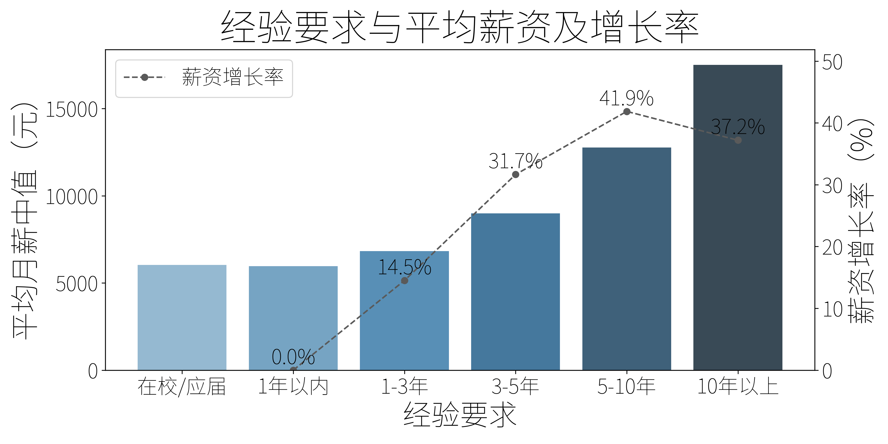

图1 经验要求与平均薪资及增长率

工作经验的增长与薪资提升呈正相关，积累经验是实现薪资增长的重要路径。

### 2、薪资与学历要求

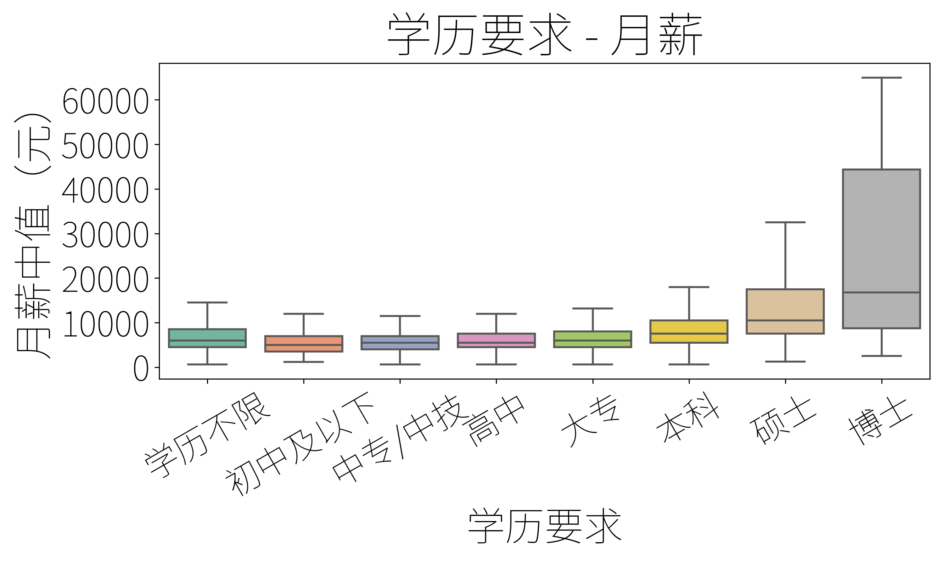

图2 薪资水平与学历要求

随着学历要求的提高，薪资总体呈现增长的趋势。同时，硕士及博士等高学历群体拥有更高的薪资上限，在一定程度上反映了高学历在职业发展和收入水平上的显著优势。

### 3、薪资词云图

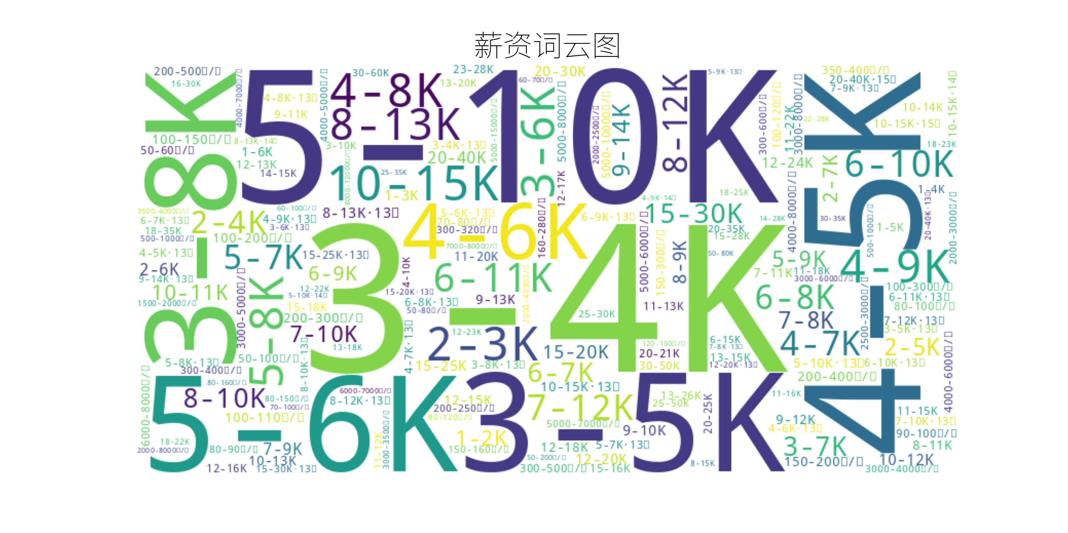

图3 薪资词云图

这张薪资词云图展示了多种薪资区间， 其中“5-8K”、“5-10K”等区间较为突出。

### 4、职位描述词云图



图4 职位描述词云图

在职位描述中，与“工作经验”、“沟通能力”、“团队合作”等相关的词汇出现频率较高，表明这些因素在招聘过程中同样重要。

### 5、薪资与公司规模

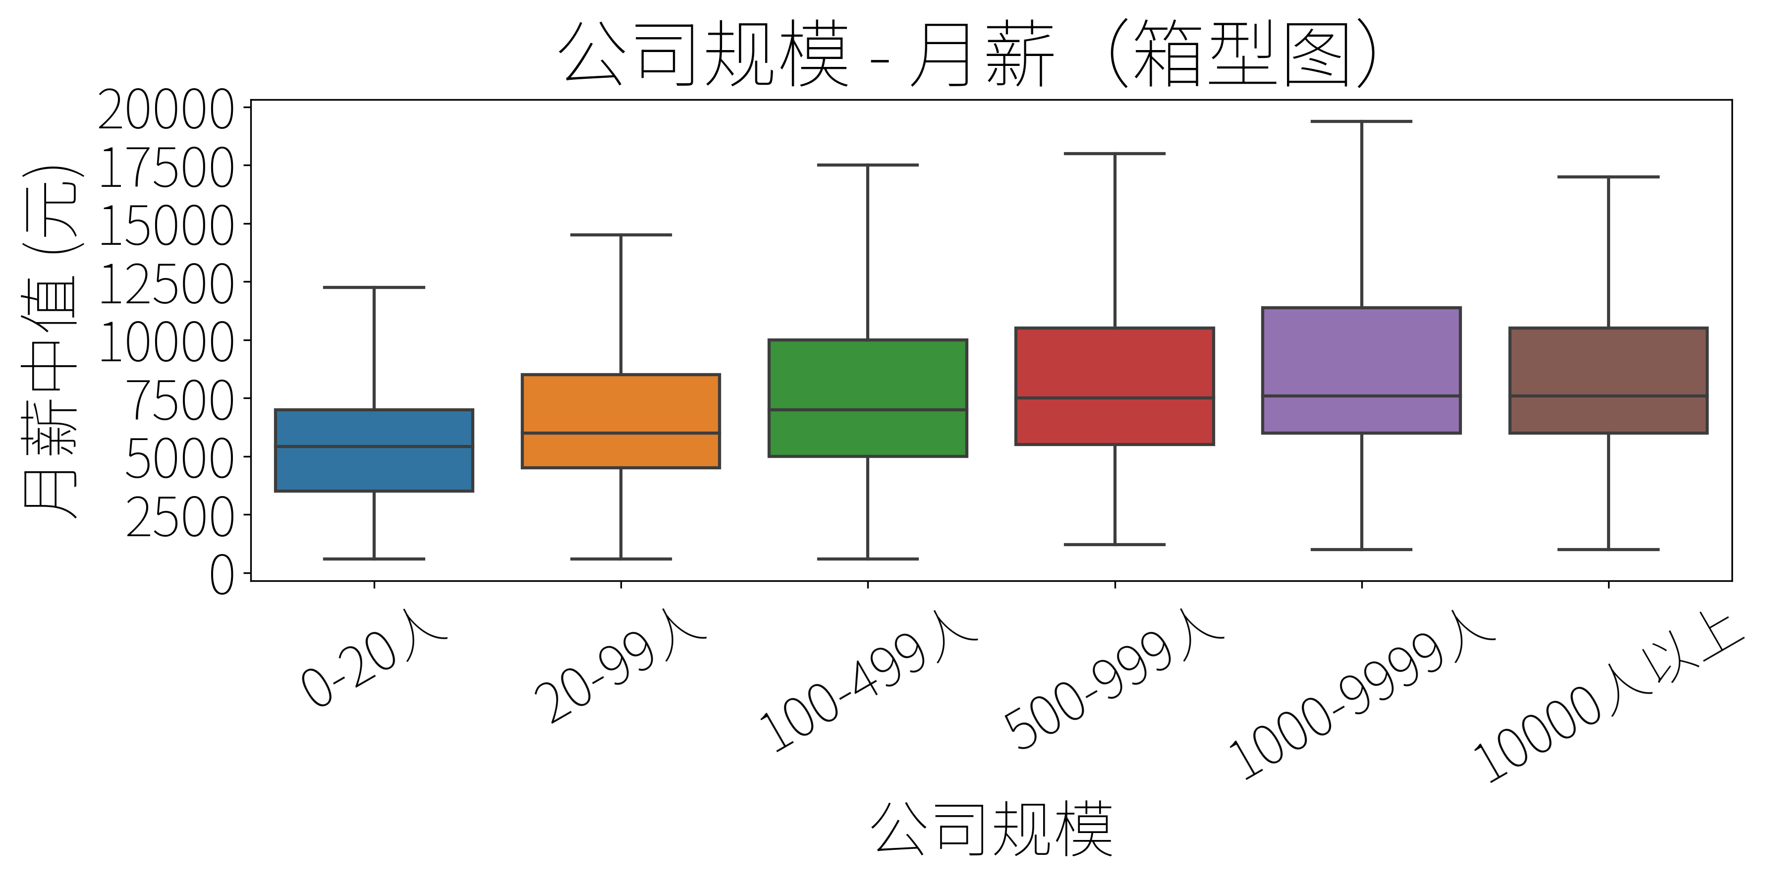

图5 薪资与公司规模箱型图

总体而言，薪资中值随着公司规模的扩大而增大。

### 6、不同经验要求的招聘占比

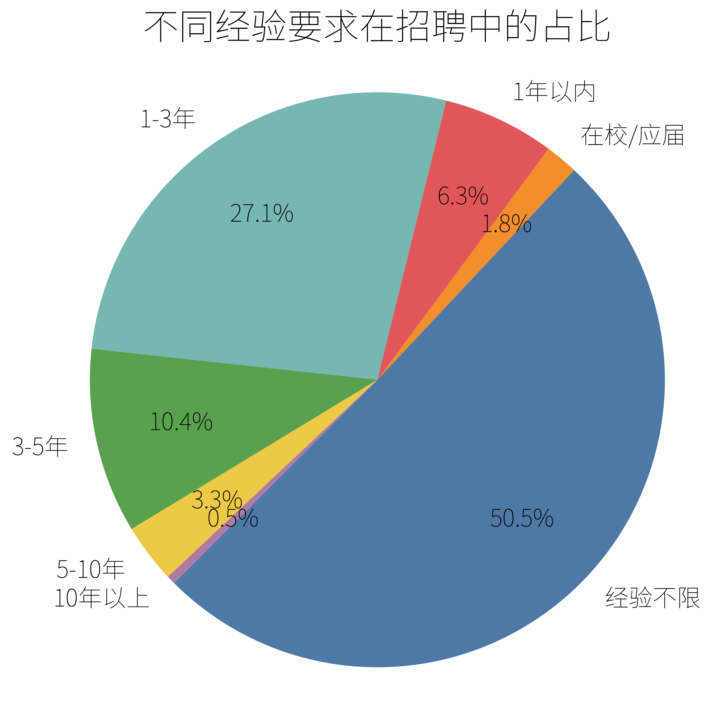

图6 不同经验要求的招聘岗位比例

目前招聘市场对经验要求较为宽松，以“经验不限”岗位为主，体现出对新人和转行者的包容性；同时，也对具有一定工作经验的求职者有较高需求，尤其是在“1-3年”经验段。

**7、**不同行业在招聘中的占比

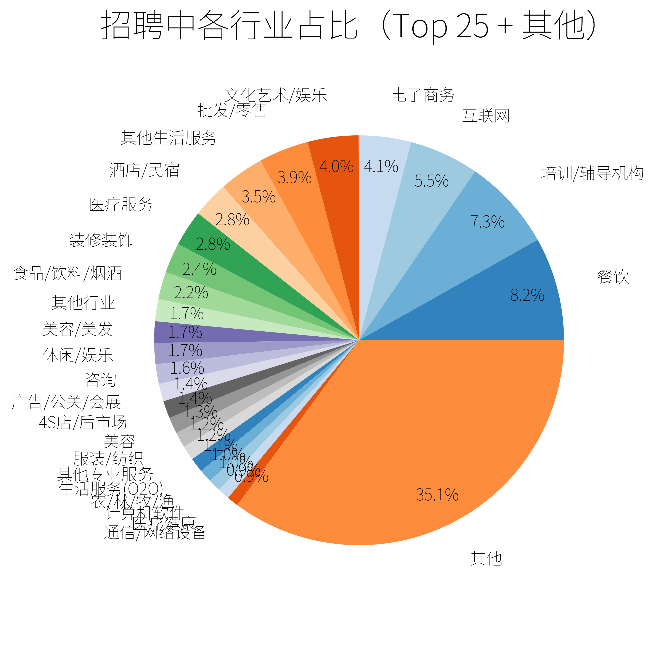

图7 各行业招聘岗位比例

招聘市场呈现多样化，同时，餐饮、培训、互联网和电子商务等行业是招聘需求较为旺盛的领域，显示出了这些行业的活力。从不同行业招聘份额来看，没有出现单一或极少数行业占据绝大多数招聘需求的现象，表明整体招聘市场分布相对分散。

### 8、不同行业在招聘中的平均薪资

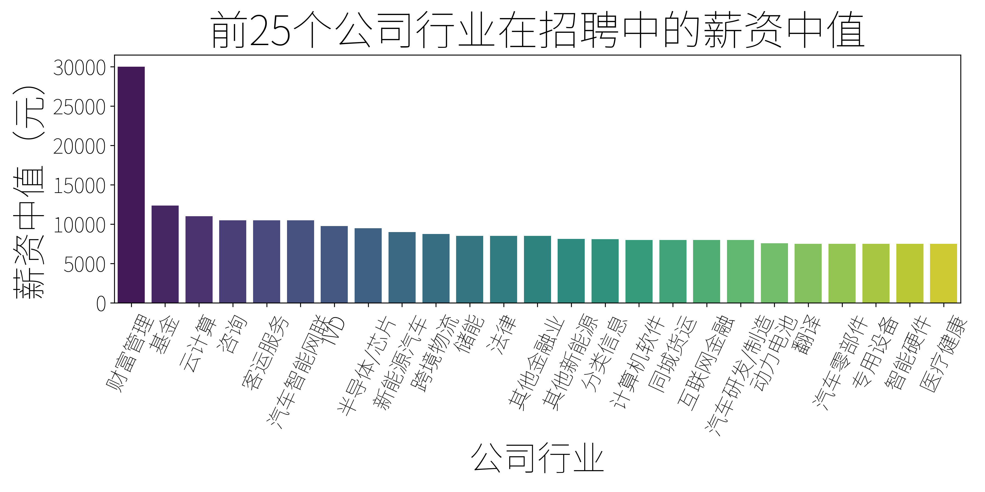

图8 各行业招聘岗位的平均薪资水平

财富管理行业的薪资显著高于其他行业，其他行业的薪资分布较为均衡。

**9、职位名称词云图**

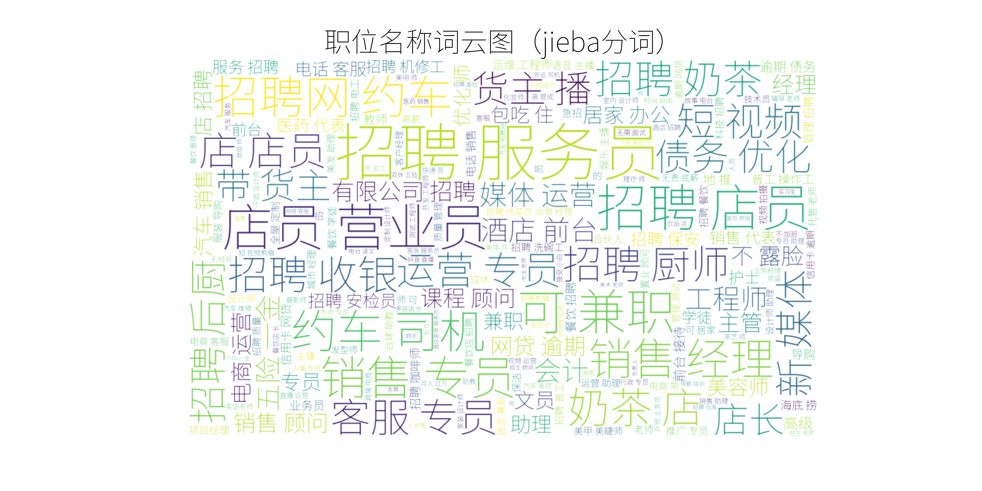

图9 职位名称词云图

图中“服务员”、“招聘”、“营业员”、“店员”等词出现的频率较高，整体反应了服务行业、灵活用工及多元化岗位需求趋势。

### 10、不同公司规模在招聘中的占比

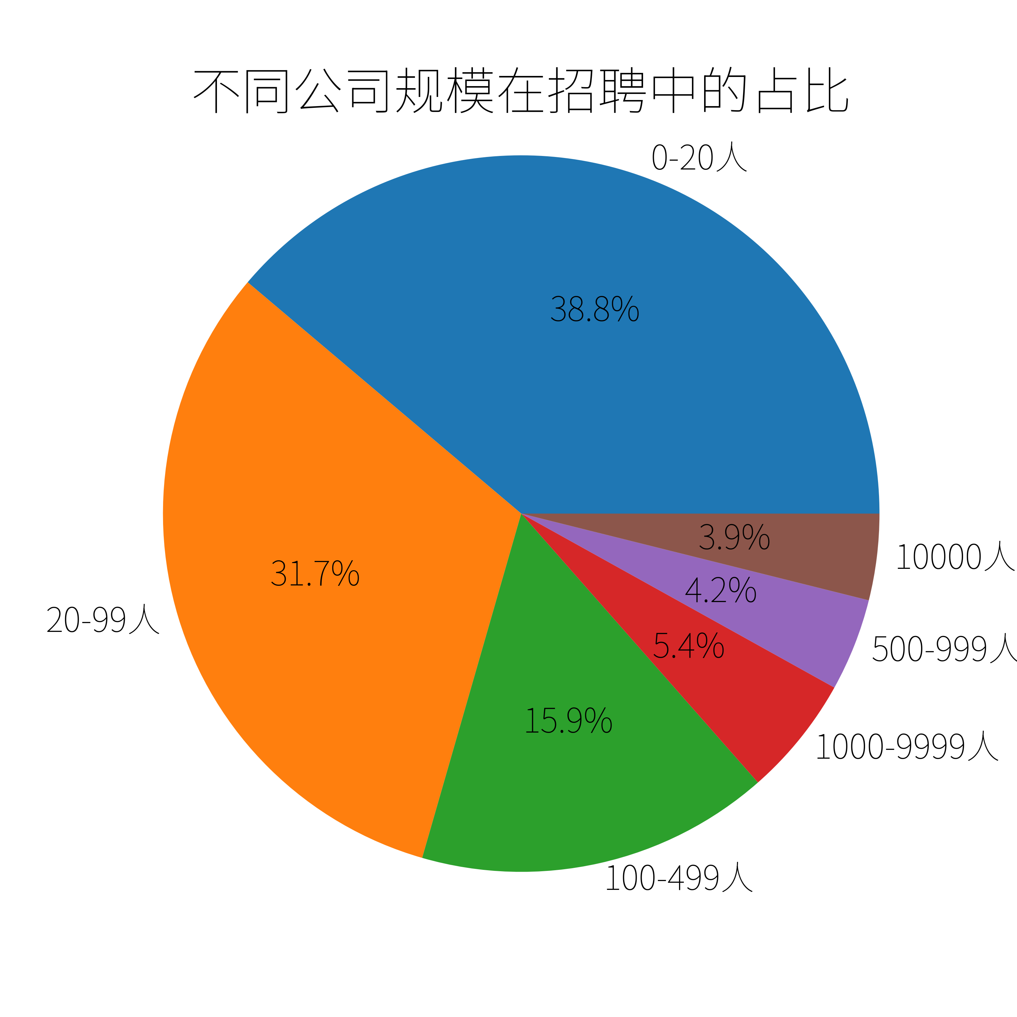

图10 不同公司规模的招聘岗位比例

从不同公司规模的招聘份额来看，中小企业贡献了绝大部分就业岗位。

### 11、北上广深杭等主要城市招聘中对学历要求占比

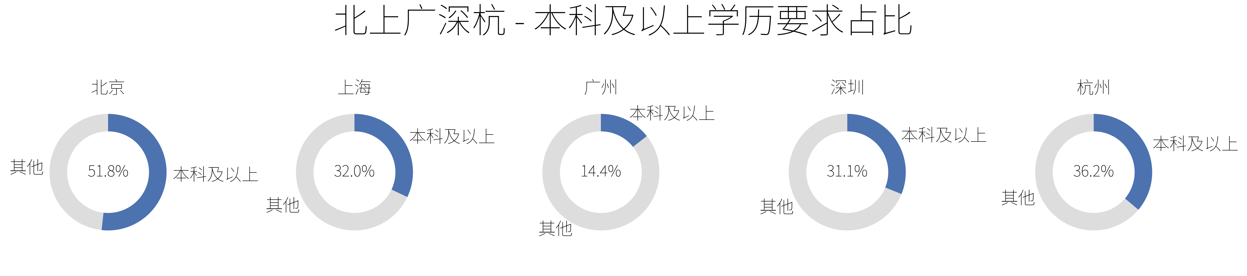

图11：北上广深杭等主要城市招聘岗位中本科及以上学历要求占比

在北上广深杭这些主要城市中，北京对学历要求最为严格，广州对低学历求职者更为包容。

### 12、北上广深杭等主要城市“新人友好岗位”占比

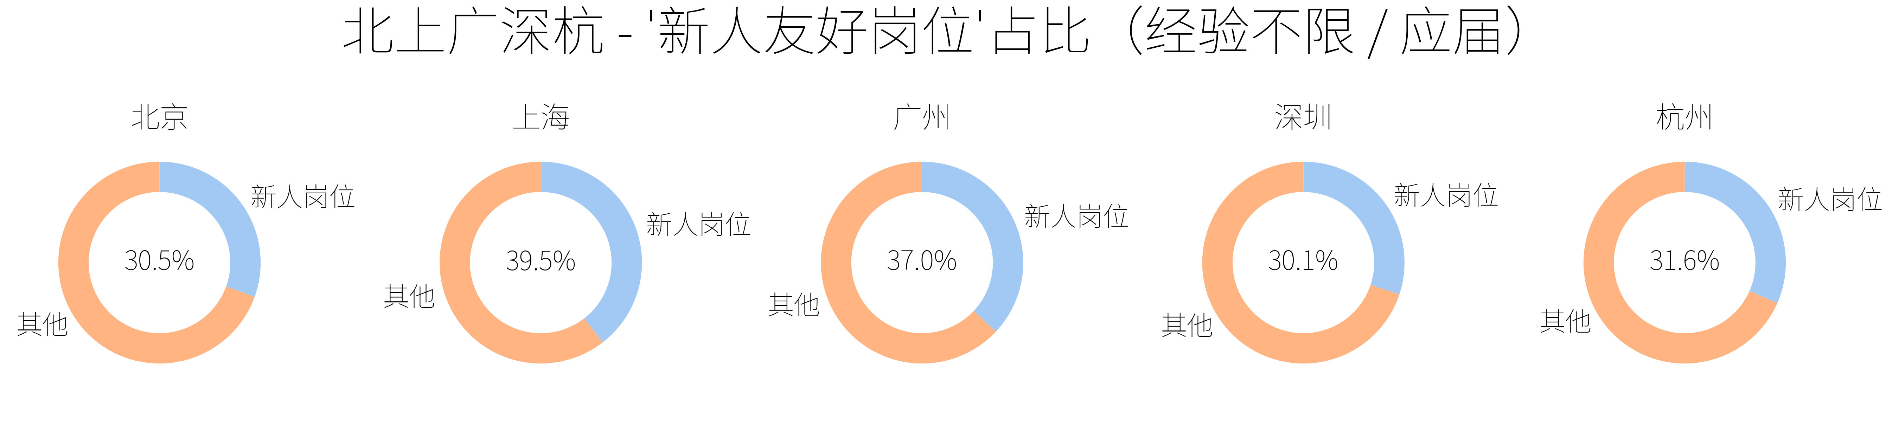

图12 北上广深杭等主要城市应届生及经验不限招聘岗位占比

在北上广深杭这些主要城市中，深圳最看重经验，上海对新人最友好。

### 13、北上广深杭等主要城市不同经验要求的平均薪资

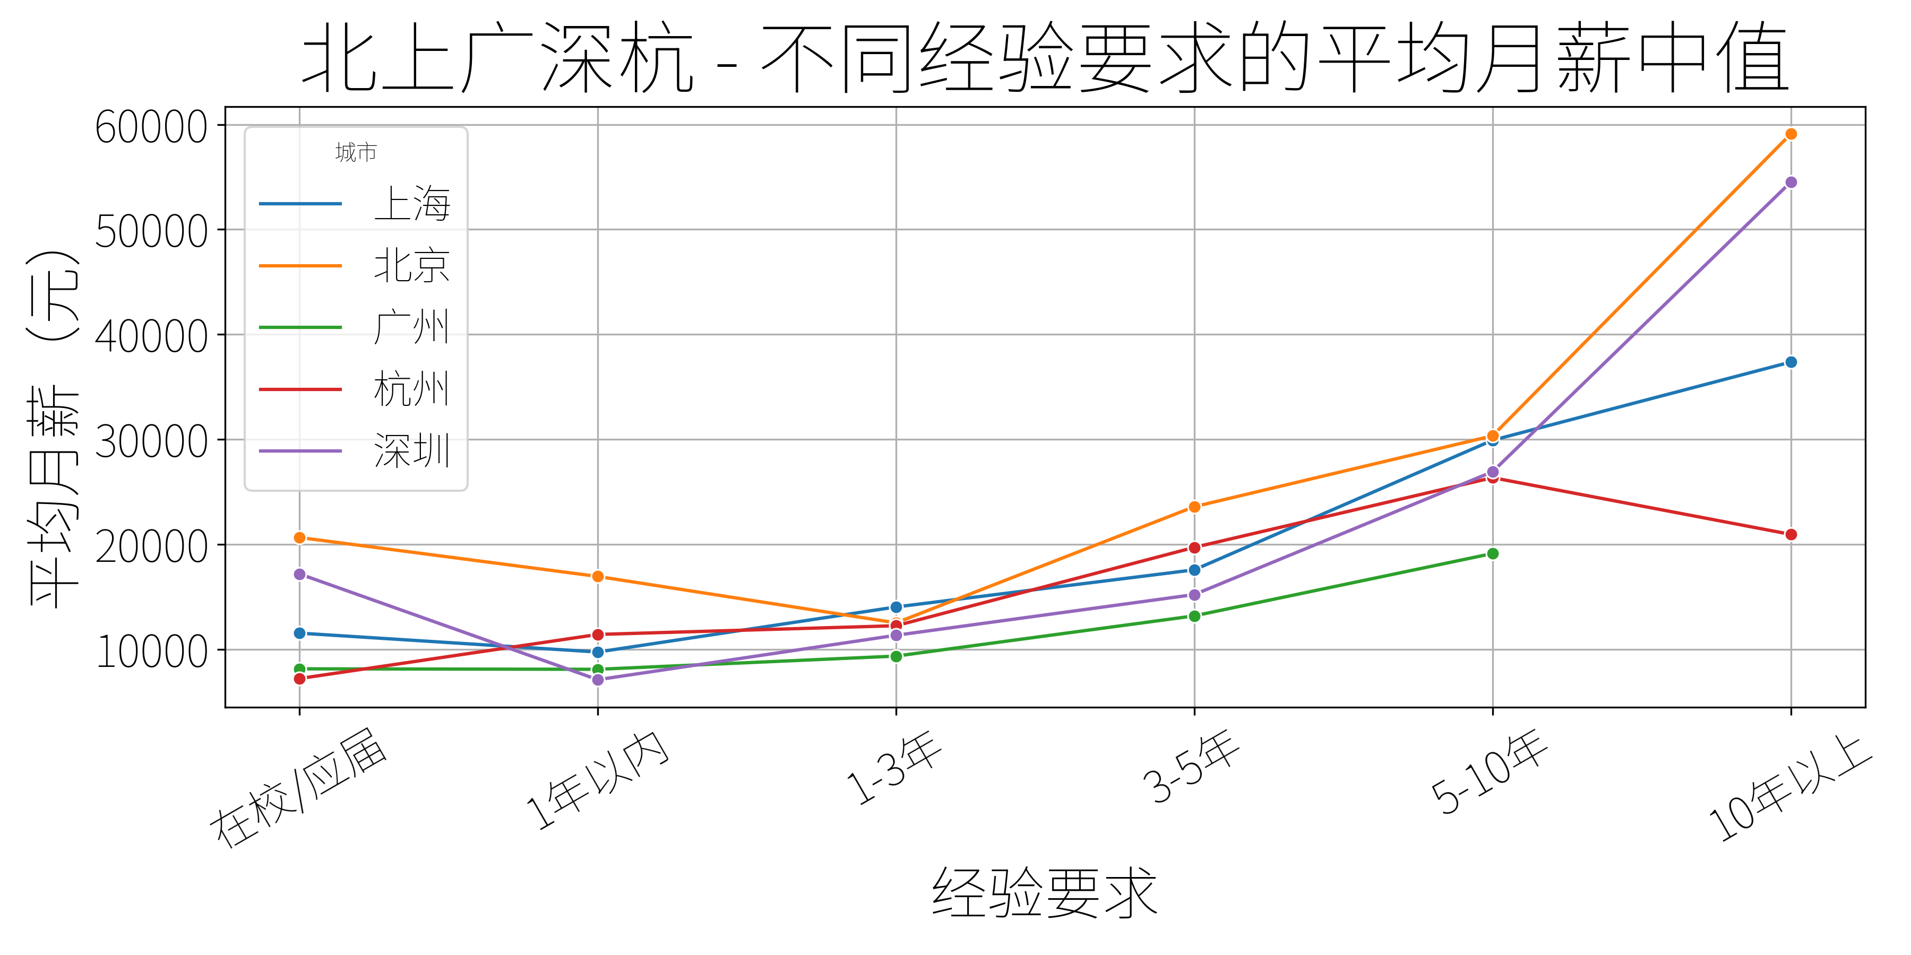

图13 北上广深杭等主要城市招聘岗位按经验要求的薪资水平

在北上广深杭这些主要城市中，随着工作经验的提升，北京的成长性更好，杭州的成长性相对较差。

### 14、北上广深杭等主要城市月薪中位数对比

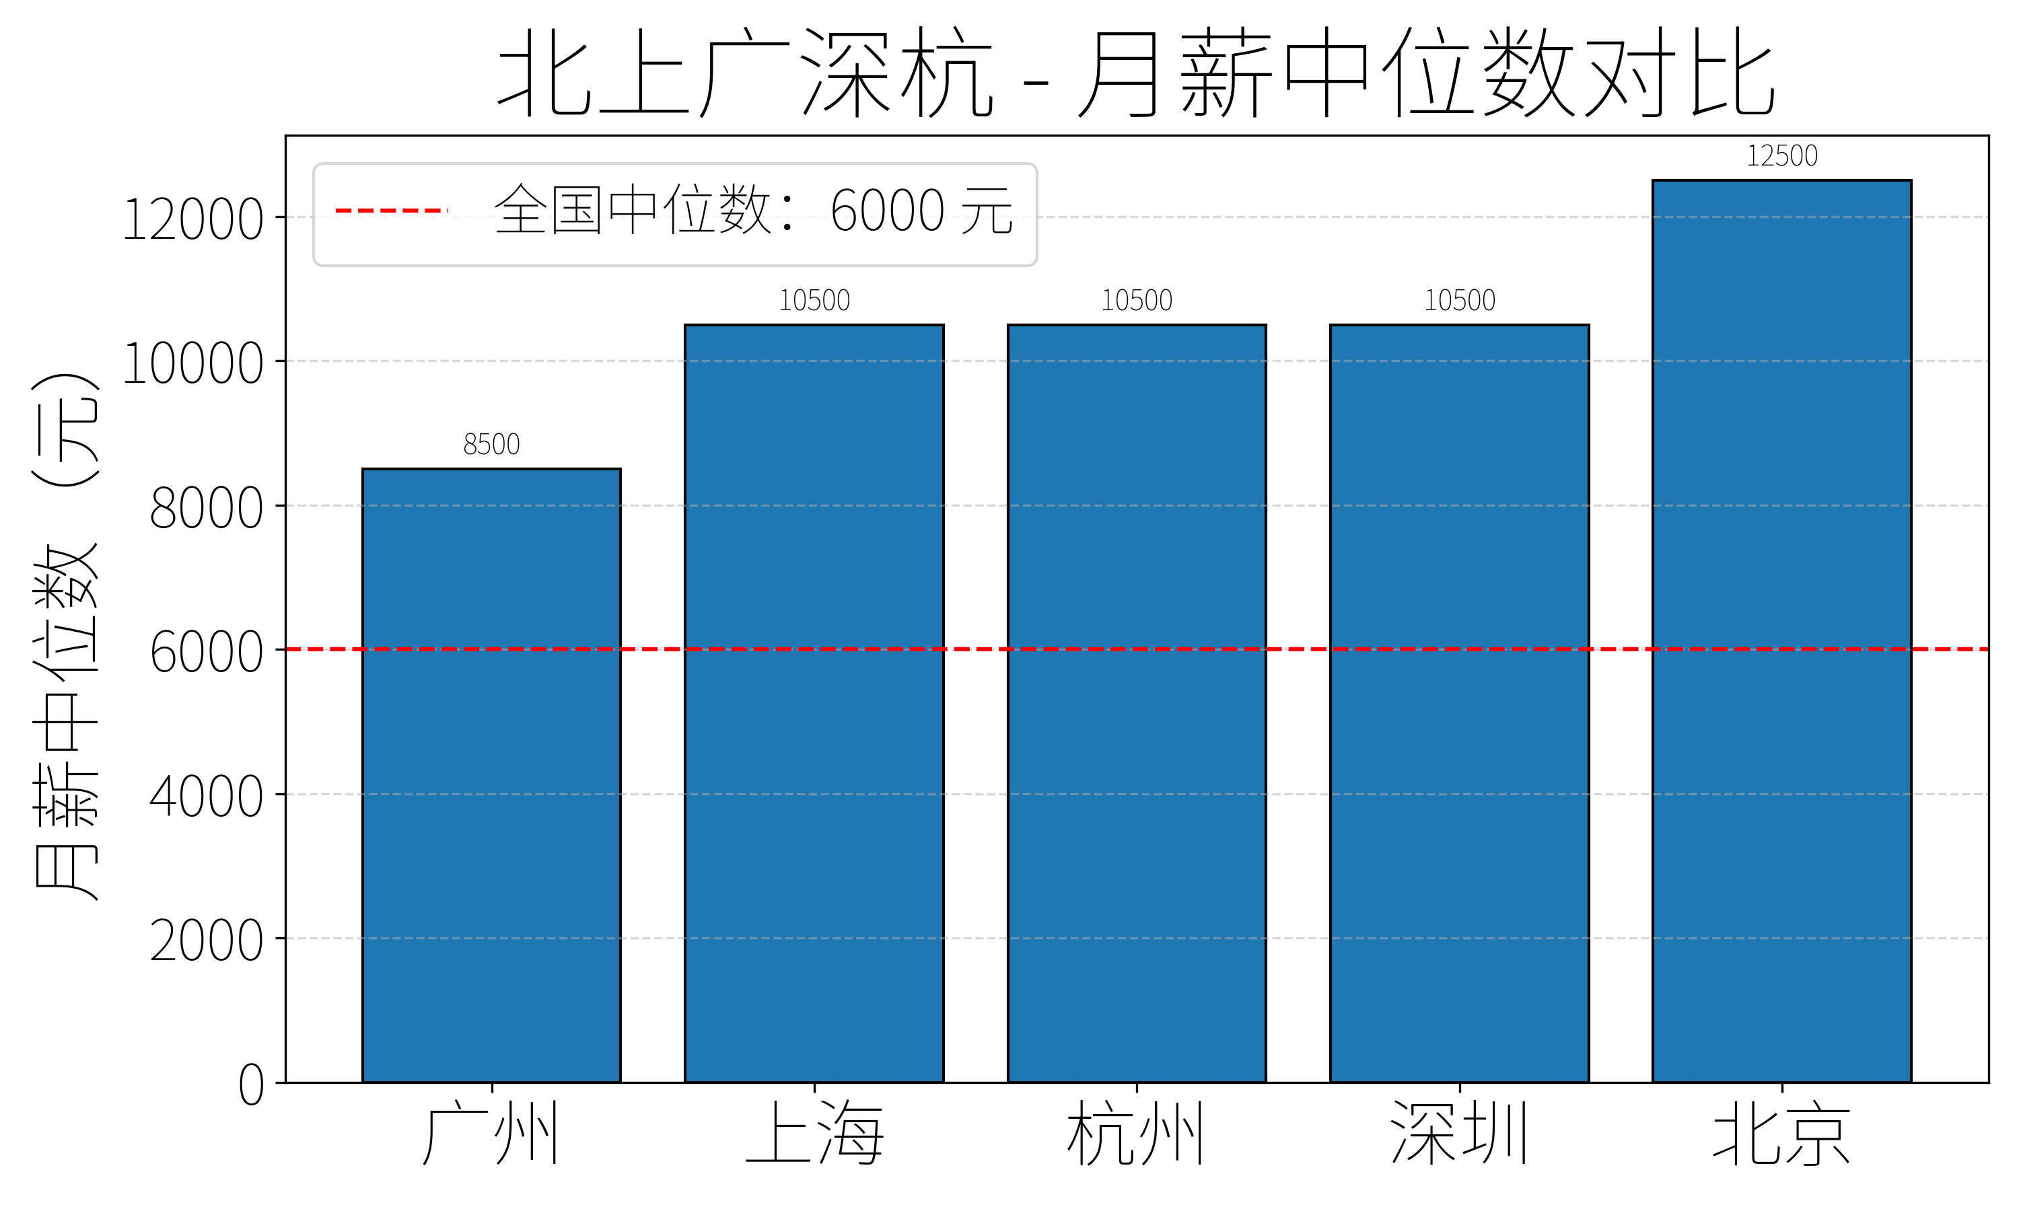

图14 北上广深杭等主要城市招聘岗位月薪中位数对比

在北上广深杭这些主要城市中，北京的薪资中位数最高，广州的薪资中位数最低。这些城市的薪资中位数均高于全国平均水平。值得注意的是，北京的薪资中位数达到全国平均水平的两倍。

### 15、北上广深杭等主要城市平均薪资最高的10家公司

北京：

表1 北京平均薪资最高的10家公司

|  |  |  |
| --- | --- | --- |
| 编号 | 公司名称 | 平均薪资 |
| 1 | 华为 | 70000 |
| 2 | 小红书 | 66667 |
| 3 | 京东集团 | 66180 |
| 4 | 北京爱学思技术 | 65000 |
| 5 | 作业帮 | 65000 |
| 6 | 人形机器人创新中心 | 64167 |
| 7 | 沃东天骏信息技术 | 63750 |
| 8 | 数美万物 | 62500 |
| 9 | 高德云图 | 60000 |
| 10 | MiniMax | 60000 |

上海：

表2 上海平均薪资最高的10家公司

|  |  |  |
| --- | --- | --- |
| 编号 | 公司名称 | 平均薪资 |
| 1 | 北京字节跳动 | 81250 |
| 2 | 太平洋保险 | 75000 |
| 3 | 此芯科技 | 73333 |
| 4 | 星纪魅族 | 71875 |
| 5 | 斯威夫特 | 65000 |
| 6 | 传音控股 | 64167 |
| 7 | 上海从鲸信息技术 | 60000 |
| 8 | 小米 | 56666 |
| 9 | 凯芮沃 | 53333 |

广州：

表3 广州平均薪资最高的10家公司

|  |  |  |
| --- | --- | --- |
| 编号 | 公司名称 | 平均薪资 |
| 1 | 异或传媒有限公司 | 40000 |
| 2 | 章光101 | 37500 |
| 3 | 琪薇新零售 | 30000 |
| 4 | 坤荣 | 30000 |
| 5 | 广州市瑞优讯科技 | 30000 |
| 6 | 博润医院管理 | 30000 |
| 7 | 广州香曼汇生物科技 | 30000 |
| 8 | 湖南鸣鸣很忙商业连锁 | 29166.5 |
| 9 | 广州臻亿电子商务 | 27500 |
| 10 | 柚乐网络科技 | 27083.5 |

深圳：

表4 深圳平均薪资最高的10家公司

|  |  |  |
| --- | --- | --- |
| 编号 | 公司名称 | 平均薪资 |
| 1 | 小米 | 86667 |
| 2 | 金智维 | 65000 |
| 3 | SHEIN | 58333.5 |
| 4 | 万兴科技 | 50000 |
| 5 | 荣耀 | 46875 |
| 6 | 迅雷网络 | 46875 |
| 7 | 拓竹科技 | 46875 |
| 8 | 速腾聚创 | 45000 |
| 9 | 腾讯 | 43750 |
| 10 | 盈泰利华 | 42500 |

杭州：

表5 杭州平均薪资最高的10家公司

|  |  |  |
| --- | --- | --- |
| 编号 | 公司名称 | 平均薪资 |
| 1 | 蚂蚁集团 | 66667 |
| 2 | 杭州罗博网联信息技术 | 66666.5 |
| 3 | 阿里巴巴集团 | 60000 |
| 4 | 群核科技 | 58333.5 |
| 5 | 得物App | 53333.5 |
| 6 | 无端科技 | 50000 |
| 7 | 网易游戏 | 50000 |
| 8 | 小影 | 49583 |
| 9 | 滴滴 | 46875 |
| 10 | 杭州致成电子科技 | 46875 |

# 建模方法

## 数据准备

### 1、数据来源

本次研究的数据来源，我们使用Python编写网络爬虫。对BOSS直聘在线招聘平台的招聘信息进行爬取，共对BOSS直聘上的373个城市，爬取了超过十万条的招聘数据。

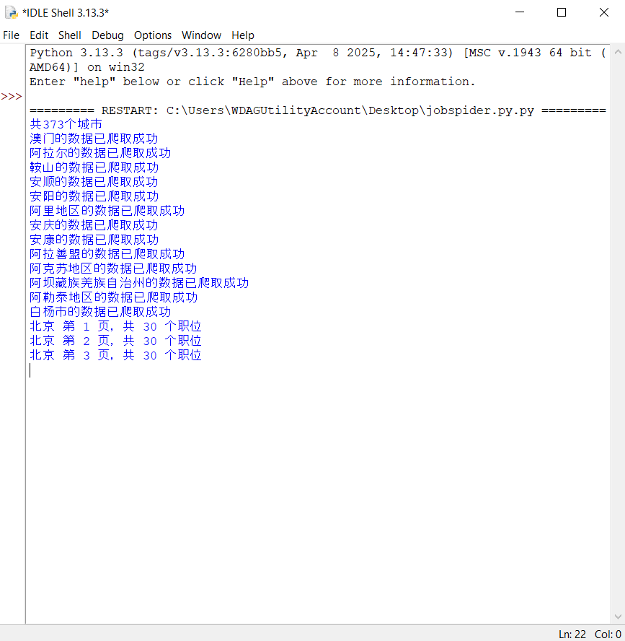

图15 Python爬虫示意图

BOSS直聘作为国内知名的在线招聘平台，提供了海量的岗位信息，覆盖了各个行业、地区以及不同规模的企业。通过对这些数据资源进行多维度分析，我们能够深入了解招聘市场的现状与发展趋势。

我们通过Python爬虫程序爬取招聘信息的如下字段：发布城市、城市代码、职位链接、职位名称、薪资、工作地点、经验要求、学历要求、公司名称、薪资详情、职位关键字、职位描述、职位福利、融资情况、公司规模、公司行业。

表6 Python爬取的招聘数据字段结构

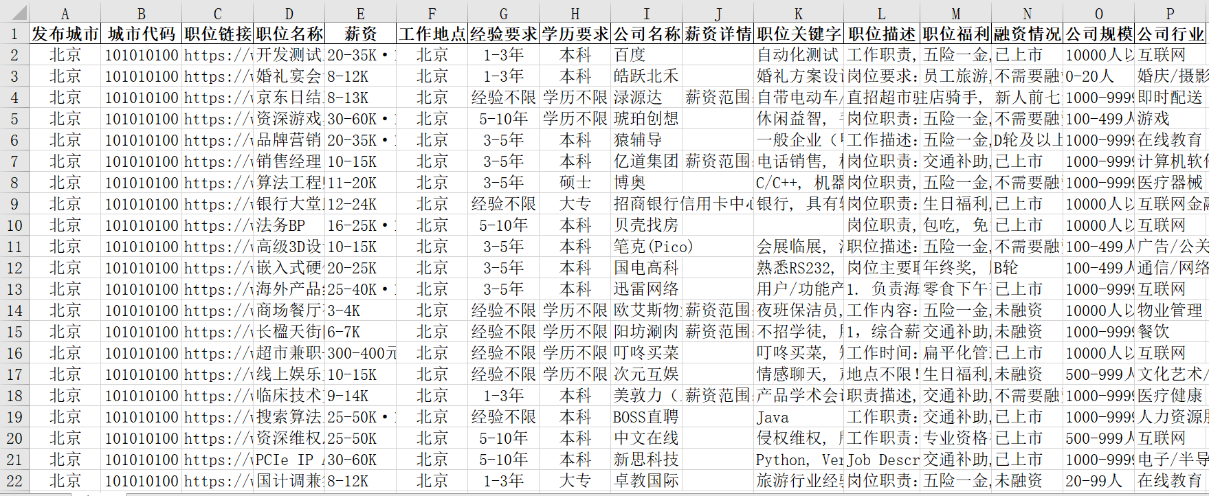

工作地点、经验要求、学历要求、公司规模、公司行业等因素会显著的影响薪资水平，同时，职位描述里包含着对任职要求、岗位职责等具体工作内容的描述，这些包含着丰富的语义含义的文本信息也会显著影响薪资水平，通过使用BERT预训练模型，我们可以抽取这些非结构化文本信息的语义特征，用于薪资预测。

### 2、数据预处理

在将爬取的数据用于构建模型之前，我们先对数据进行如下预处理：

（1）删除“薪资”列、“工作地点”列为空的记录。

（2）删除“薪资”列中包含“元/单”或“面议”的记录，因为这些值无法换算为月薪。

（3）删除“薪资”列中包含“元/时”的记录，这些以时薪计薪的记录偏差过大，影响模型稳定性。

（4）薪资列包含以下几种计薪方式：日薪：300元/日，周薪：800元/周，月薪：5-8K，3000-5000元/月，年薪：8-10K·15薪，将这些薪资形式统一转化为月薪上下界，例如招聘信息中月薪5000-6000元，转化为，月薪下界：5000，月薪上界：6000，便于进行数值回归。

（5）将“经验要求”列的空值，设置为“经验不限”，调整后“经验要求”列的值为：“经验不限”、“在校/应届”、“1年以内”、“1-3年”、“3-5年”、“5-10年”、“10年以上”。

（6）将"工作地点"，"经验要求"，"学历要求"，"公司规模"，"公司行业"，"

职位描述"等信息拼接成一个统一的文本text，作为模型的输入。

（7）使用0.1%–99.9% 分位数法剔除极端值，消除极端高薪/低薪对模型的干扰；提高回归模型的稳定性。

（8）对“月薪下界”“月薪上界”进行归一化，以提高模型稳定性。

预处理后，数据集包括以下字段：

text：招聘文本信息。例如：“工作地点:北京 经验要求:1-3年 学历要求:本科 公司规模:10000人以上 公司行业:互联网 职位描述:工作职责, -百度FEED信息流推荐业务的日常项目质量保障, -业务质效保障自动化、智能化测试服务开发, -业务用户体验优化, -前沿测试技术探索和落地, 任职资格, -熟悉计算机相关基础知识，熟悉Python、go、php、C++等技术, -熟悉服务端系统的质效保障体系，并有一定的相关系统的质效保障工作经验, -能够主动挖掘业务痛点问题，并通过技术能力解决, -有良好的沟通和团队写作能力，有较好的用户体验意识。”

lower_salary：薪资范围的下界，单位：元。

upper_salary：薪资范围的上界，单位：元。

salary：薪资范围，单位：元。

lower_salary_norm：薪资范围的下界maxmin归一化之后的值。

upper_salary_norm：薪资范围的上界maxmin归一化之后的值。

labels：归一化之后的薪资范围。

表7 用于训练模型的数据集的字段结构

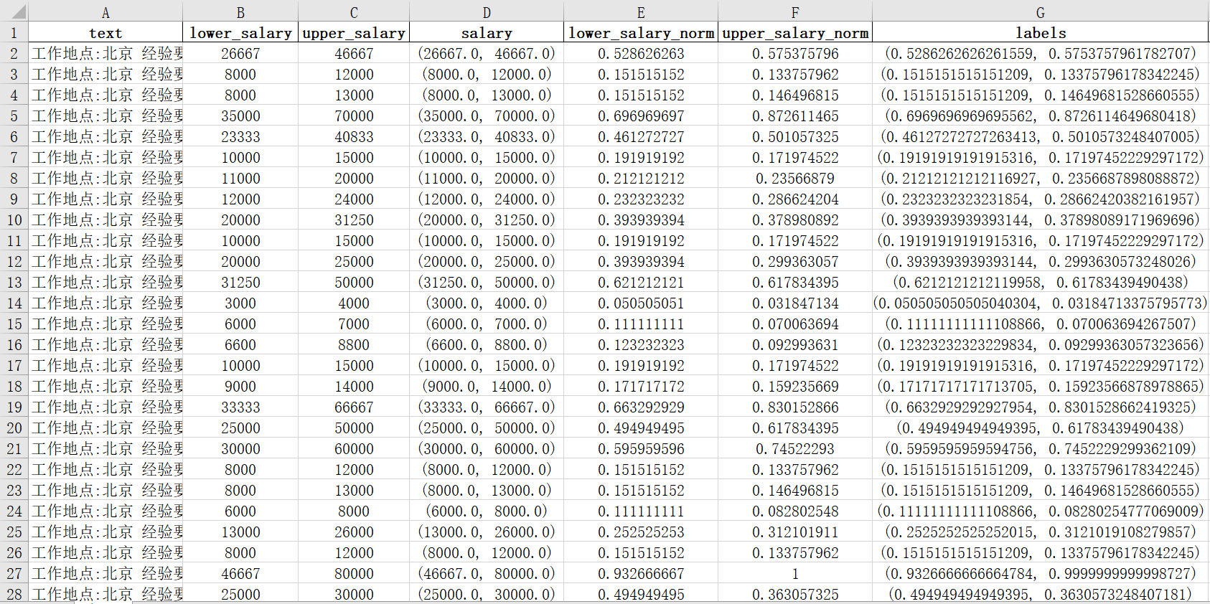

最后我们将数据集以9:1的比例，划分训练集和验证集，用于模型的训练和验证。

### 3、检查训练数据的分布情况

在模型训练阶段之前，对数据集进行详细检查与分析，特别是其分布特征，以充分理解数据特性，指导后续的模型训练。

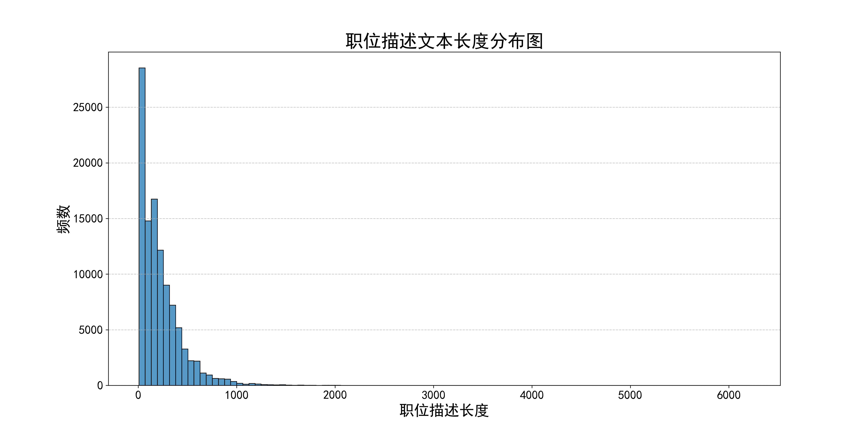

图16 招聘信息职位描述文本长度分布图

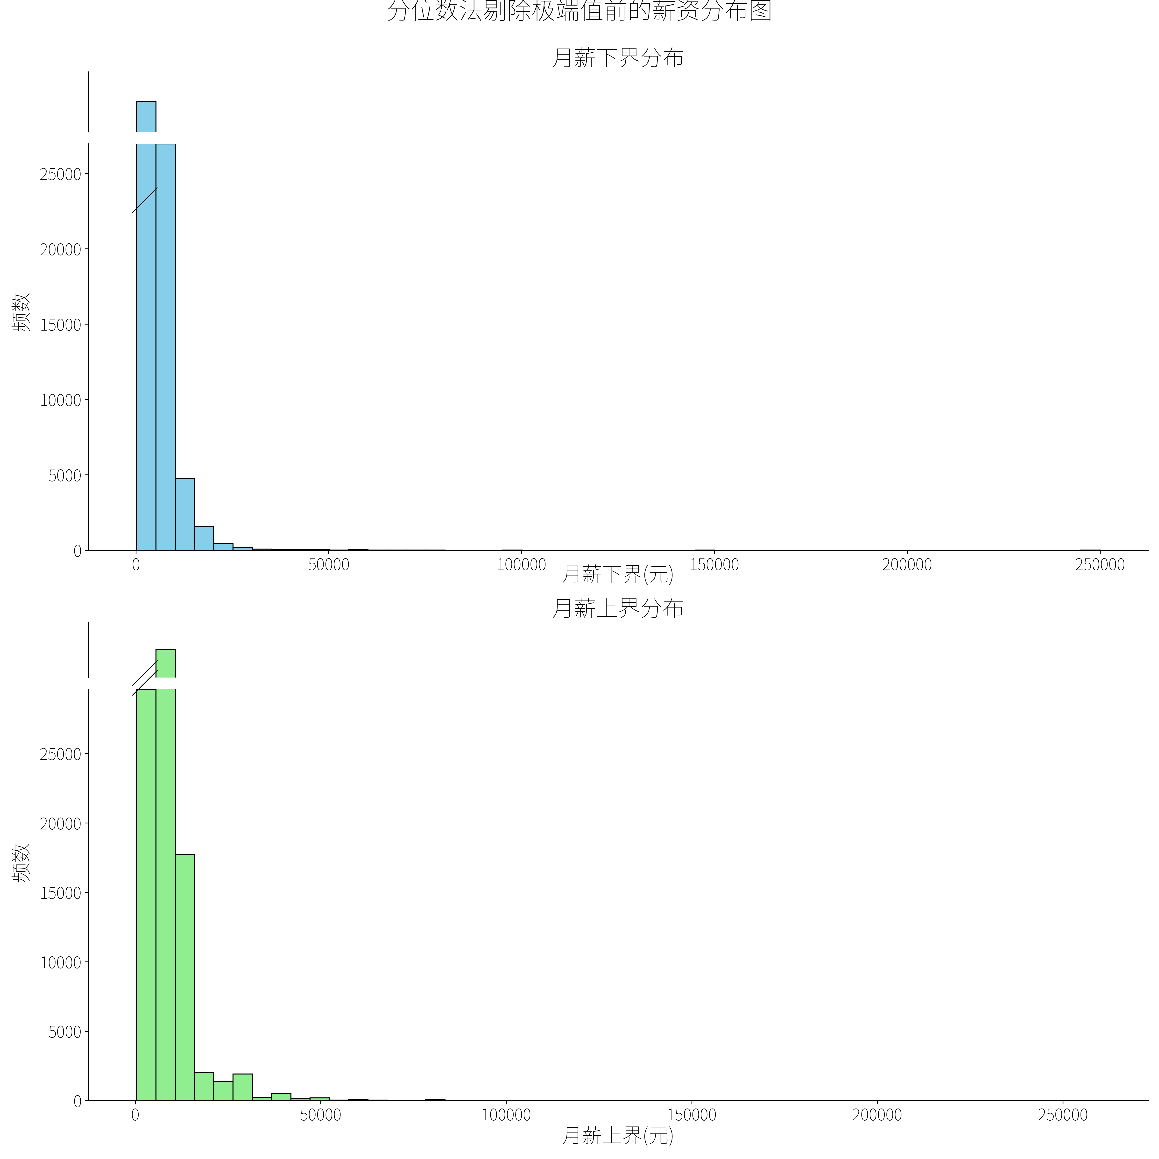

图17 分位法剔除异常值前的薪资分布图

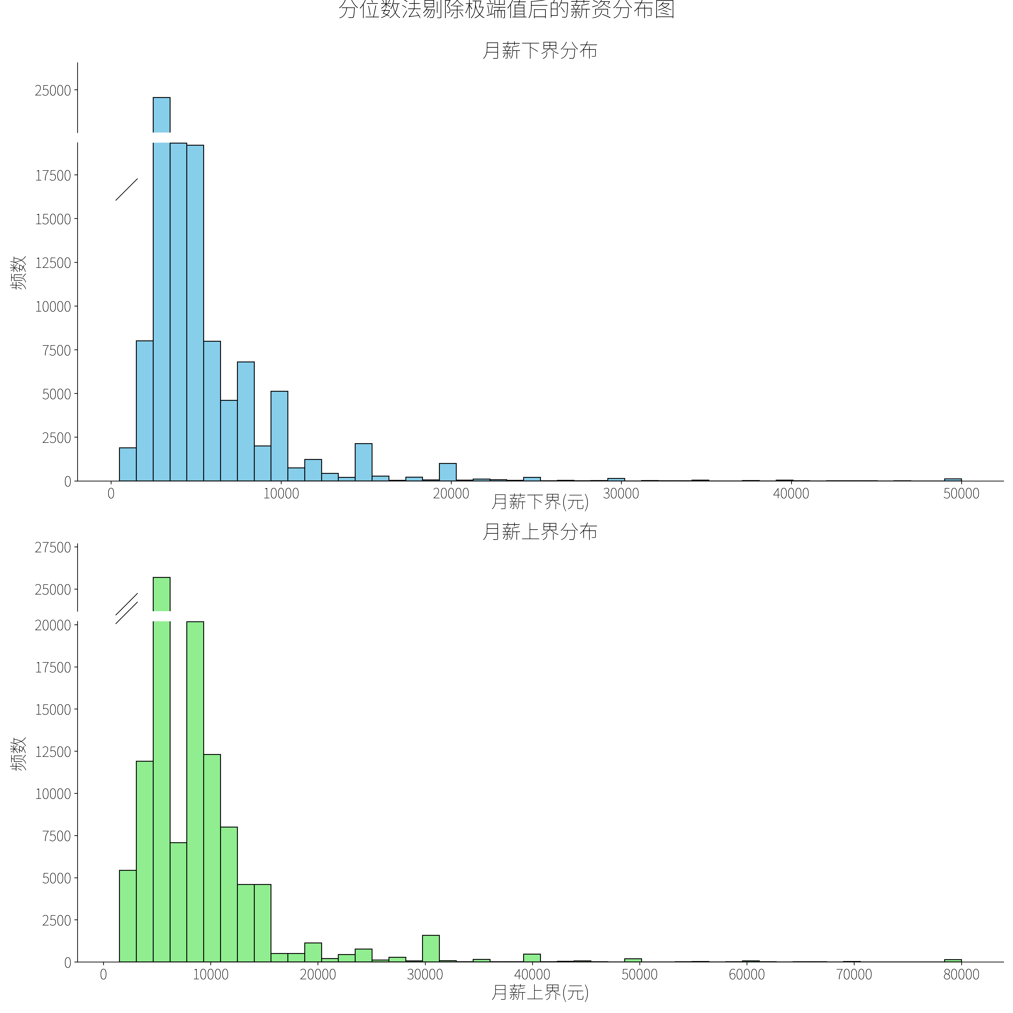

图18 分位法剔除异常值后的薪资分布图

## BERT文本特征提取与回归建模

### BERT预训练模型简介

2018年，具有里程碑意义的预训练模型 BERT (Bidirectional Encoder Representations from Transformers) 发布。其全称为“基于Transformer的双向编码器表示”，该模型在多种自然语言处理任务上取得了突破性进展，并迅速成为近年来驱动多种语言人工智能发展的重要基石。BERT预训练模型采用了仅包含 Transformer 编码器的架构，专注于学习深层次、上下文相关的语言表示。

在BERT模型中，输入序列前会添加一个特殊的标记[CLS]（即 classification 的缩写）。该标记用于表示整个输入序列的语义信息，并在模型中被设计为汇聚全局特征的“句向量”。在进行如文本分类的下游任务时，通常会使用 [CLS] 所对应的最终隐藏状态作为整个句子的语义表示输入，从而进行分类或其他任务。这种机制使得 BERT 能够从原始文本中提取出具有全局意义的高层语义特征，在各种自然语言处理任务中展现出强大的性能。[4]

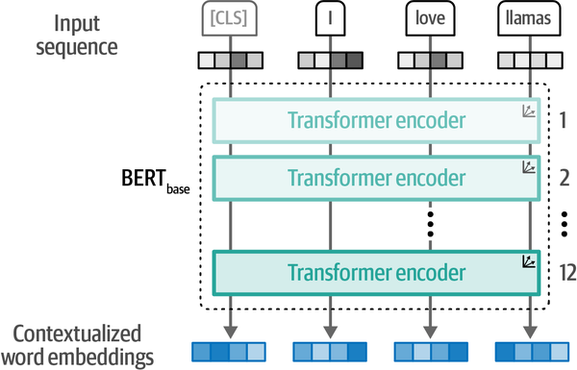

图19 BERT预训练模型架构图

BERT预训练模型基于Transformer架构的预训练语言模型，它摒弃了传统神经循环网络（RNN）的序列依赖特性，通过深度双向Transformer编码器对大量文本数据进行无监督学习，学习到丰富的语言知识和语义信息，其核心特点是双向性，即在预训练阶段能够同时考虑输入文本的左右上下文语义信息，从而更准确的理解单词和短语的含义。

BERT的预训练过程主要包括两个任务：遮蔽语言模型（Masked Language Model，MLM）和下一句预测（Next Sentence Prediction，NSP）。在MLM任务中，会随机遮蔽掉输入文本中的一些单词，之后根据上下文语义推测出这些被遮蔽单词的内容，NSP任务则是判断两句话是否是连贯的文本。

微调（Fine-tuning）是BERT预训练模型的核心特性之一。预训练完成后，BERT模型可通过在原有基础上添加任务特定输出层，并在目标任务的有监督数据上端到端训练，以快速适应各类下游NLP任务。这种方式充分利用了预训练习

得的通用语言知识，仅需少量特定任务数据，即可实现高效的模型迁移，显著降低了从头训练所需的资源成本。

本文使用了两个基础BERT预训练模型：

1. google-bert/bert-base-chinese

Google于2018年发布的原始BERT模型主要针对英文语料进行训练，不适用于中文文本处理。因此，本文选用基于BERT基础架构、并在中文语料上预训练的google-bert/bert-base-chinese模型。

1. hfl/chinese-bert-wwm-ext

与面向英文单词设计的原始BERT模型不同，标准的基于单字的中文BERT模型在处理中文词语语义时可能存在不足。考虑到中文语义主要由词语而不是单字构成，本文还使用了由哈工大讯飞联合实验室（HFL）发布的hfl/chinese-bert-wwm-ext模型。该模型的核心在于其全词掩码（WWM）技术，能更好地学习中文词语表示。此外，它还基于更大的数据集进行训练，训练数据集包括：中文维基百科，其他百科、新闻、问答等数据，总词数达5.4B。[5]

### BERT预训练模型文本特征提取

BERT预训练模型能够有效提取文本的语义特征，将输入文本编码为蕴含丰富语义信息的最后一层隐藏状态（last hidden states）。该状态为768维向量。这些向量作为后续模型的输入特征，用于预测2维数值形式的薪资范围。在具体实现时，本文利用Hugging Face Transformers库的AutoModel类加载BERT模型。[6]首先对输入文本进行分词（tokenize），然后将分词后的输入（如input_ids）传递给BERT模型，从而获得768维的文本语义特征向量。

### 利用提取的文本特征进行线性回归模型预测

1. 线性回归模型简介

线性回归是一种统计方法，旨在通过建立自变量与因变量之间的线性关系模型，来预测因变量的数值。其核心目标是找到一条最佳拟合直线（在多元情况下是超平面），使得该模型预测值与实际数据点之间的误差最小化。

多元线性回归的公式为：

$$y=β_{0}+\sum_{i=1}^{n}{β_{i}x_{i}}+ϵ$$ 公式（1）

其中：

y是因变量，也就是我们要预测的变量

x1,x2​,…,xn是 n 个自变量

β0​是截距

β1​,β2,…,βn是对应自变量的系数

ϵ是误差项，通常假设ϵ服从均值为0、方差为σ2的正态分布，即ϵ∼N(0,σ2)

（2）线性回归模型薪资预测

假设线性回归因变量（薪资）与自变量（学历，经验等）之间存在线性关系，采用回归分析方法研究学历、经验、工作地、岗位数量等自变量与因变量薪资做相关性分析，选取相关性较好的因素构建多元线性回归模型组合预测。[7]

本文利用 sklearn 库中的 LinearRegression 类构建线性回归模型。该模型以 BERT 预训练模型提取的文本特征为输入，以薪资范围作为预测目标。使用验证集评估模型性能，获得的结果如下：

拟合优度R2为：0.3184，均方误差（MSE）为：0.0054。

### 利用提取的文本特征进行XGBoost模型预测

（1）XGBoost模型简介

XGBoost模型是一种重要的机器学习算法，它以CART作为子模型，通过Gradient Tree Boosting实现的监督学习算法，可以解决分类、回归等机器学习问题。

XGBoost主要包含模型训练、模型预测和模型解析三个处理流程：

①训练模型：通过学习器单机或者分布式训练性模型或者树模型。

②模型预测：通过训练好的模型对预测数据进行预测。

③模型解析：XGBoost支持将模型导出为文本格式，该格式清晰地呈现了模型树的结构细节。

（2）XGBoost模型薪资预测

XGBoost是一种基于梯度提升树(Gradient Boosting Tree)算法的集成学习模型。模型的核心思想是迭代地训练决策树模型，并在每次迭代中优化损失函数。它使用梯度提升算法，通过拟合前一轮模型的残差来逐步改进预测结果。每个新的决策树模型都被设计为修正前面模型的错误，使整体模型逐步逼近真实标签。串行训练弱分类器(决策树)，并将它们组合成强分类器，以提高预测性能。**在薪资预测任务中**，这一特性使其能够有效整合多维度影响因素（如教育背景、工作年限、行业特征等），通过逐步优化的树模型结构捕捉复杂非线性关系。[8]

XGBoost模型参数如图所示：

表8 XGBoost模型参数表

|  |  |  |
| --- | --- | --- |
| 参数名称 | 参数值 | 说明 |
| n_estimator | 100 | 数的数量（弱分类器数量） |
| learning_rate | 0.1 | 学习率 |
| max_depth | 3 | 每棵树的最大深度 |
| random_state | 42 | 随机种子，确保结果可复现 |

本文利用 xgboost库构建XGBoost模型。该模型以 BERT 预训练模型提取的文本特征为输入，以薪资范围作为预测目标。使用验证集评估模型性能，获得的结果如下：

均方误差（MSE）为：0.0052

## BERT文本特征提取与回归建模的效果分析

使用BERT预训练模型提取招聘文本的语义特征，并分别通过线性回归和XGBoost模型进行薪资预测。预测的均方误差MSE≈0.005，预测效果未能达到理想水平。为了理解模型性能不佳的可能原因，本文对BERT提取的文本特征（最后一层隐藏状态）进行了可视化，以分析使用BERT预训练模型作为文本特征提取器，对薪资预测效果不佳的原因。

### 1、使用KMeans算法对数据集进行聚类

使用KMeans算法，首先对约10万条招聘信息进行聚类，将其划分为6个具有代表性的薪资类别，然后对这6个类别的招聘文本的最后一层隐藏状态进行可视化。

使用KMeans算法对数据集进行聚类，得到的6个薪资区间为：

{0: (3500.0, 10000.0), 1: (16667.0, 25000.0), 2: (50000.0, 65000.0), 3: (9333.0, 13333.0), 4: (3300.0, 4400.0), 5: (22500.0, 43750.0)}

### 2、使用UMAP将高维信息投影到2维空间

BERT预训练模型提取的包含语义特征的最后一层隐藏状态为768为向量，要将这些特征向量进行可视化，我们需要先将高维向量投影到2维空间。

本文采用UMAP算法对高维特征进行降维，并使用余弦相似性作为相似度度量[9]。在具体实现上，考虑到 UMAP 在 [0, 1] 区间缩放后的数据上表现更佳，先利用sklearn.preprocessing.MinMaxScaler对数据进行归一化，再通过 umap-learn 库实现对最后一层隐藏状态的降维处理。

降维后的特征如表所示：

表9 降维后的文本特征

|  |  |  |  |
| --- | --- | --- | --- |
| 编号 | X | Y | label |
| 0 | 4.400790 | 1.148566 | 0 |
| 1 | -4.964584 | 4.719640 | 0 |
| 2 | -4.583312 | -3.227306 | 0 |
| 3 | 5.161513 | 1.099663 | 4 |
| 4 | 5.815953 | -0.060033 | 4 |

### 3、对文本特征最后一层隐藏状态进行可视化

将降维后的文本特征进行可视化，结果如图所示：

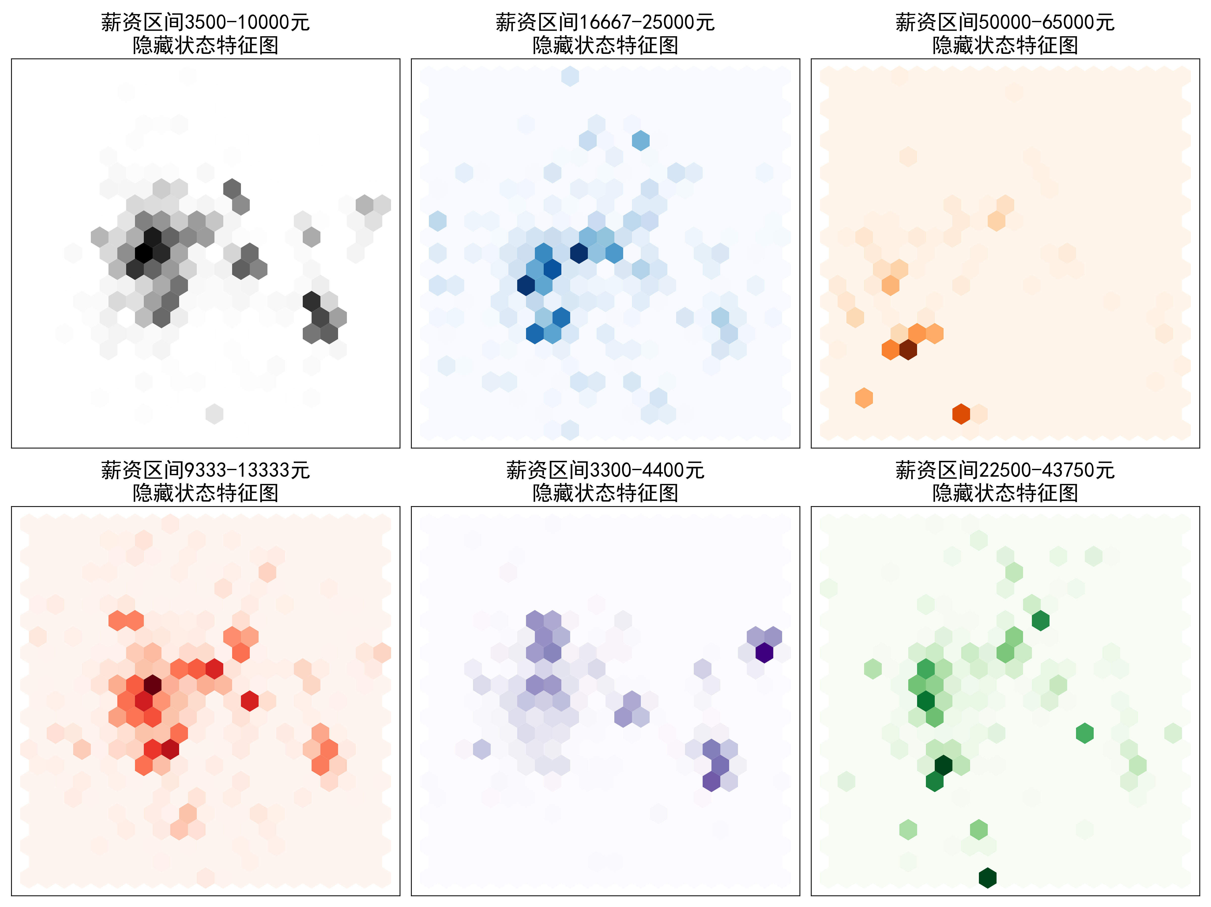

图20 薪资区间隐藏状态特征图

从图中可以观察到：

薪资区间 [3500, 10000] 元与 [9333, 13333] 元的文本特征分布存在明显重叠。

薪资区间 [3300, 4400] 元的文本特征图与 [3500, 10000] 元和 [9333, 13333] 元的特征图均有较为明显的重叠。

薪资区间 [16667, 25000] 元的文本特征图与 [3500, 10000] 元和 [9333, 13333] 元的特征图均有部分重叠。

尽管BERT预训练模型能够提取丰富的文本语义特征，但由于其是在通用语料上进行预训练，直接输出的特征向量在区分不同薪资水平相关的招聘文本细微差异方面表现不足。可视化分析显示，不同薪资区间的文本特征向量存在显著重叠。因此，将这些特征直接用于线性回归和XGBoost模型进行薪资预测时，模型性能并不理性。为解决这一问题，本文转向采用微调（Fine-tuning）BERT预训练模型的方法，使其能够从本项目数据集中学习招聘文本与薪资之间的特定关联。

## 微调BERT预训练模型

在微调BERT预训练模型部分，本文利用 Hugging Face Transformers 库，基于BERT预训练模型构建了薪资范围预测的双数值回归任务，用于预测薪资的下界和上界。随后，使用 Trainer API 对 BERT 模型进行微调。主要步骤包括模型加载、任务设定为回归问题、使用均方误差（MSE）作为损失函数、配置训练参数并启动训练。微调BERT预训练模型的参数如下：

表10 微调BERT预训练模型的参数

|  |  |  |
| --- | --- | --- |
| 参数名称 | 参数值 | 说明 |
| num_train_epochs | 10 | 训练轮数 |
| learning_rate | 2e-5 | 学习率 |
| per_device_train_batch | 32 | 每个设备训练批次大小 |
| per_device_train_size | 32 | 每个设备验证批次大小 |
| weight_decay | 0.01 | 权重衰减用于防止过拟合 |
| disable_tqdm | False | 是否禁用tqdm训练 |
| logging_steps | logging_steps | 每隔多少步记录一次日志 |
| push_to_hub | False | 是否将模型推送到Hugging Face |
| log_level | "error" | 日志等级，设为只显示错误信息 |
| report_to | [] | 禁用外部日志报告（如WandB)等 |

BERT预训练模型微调过程中的每轮训练的Loss值如图所示：

表11 微调BERT预训练模型训练过程中的Loss值

|  |  |  |
| --- | --- | --- |
| 编号 | Step | Training Loss |
| 1 | 3000 | 0.007000 |
| 2 | 6000 | 0.003700 |
| 3 | 9000 | 0.003000 |
| 4 | 12000 | 0.002500 |
| 5 | 15000 | 0.002000 |
| 6 | 18000 | 0.001700 |
| 7 | 21000 | 0.001500 |
| 8 | 24000 | 0.001300 |
| 9 | 27000 | 0.001100 |
| 10 | 30000 | 0.001000 |

微调BERT预训练模型后，模型的性能获得显著提升。

BERT作为文本特征提取器与微调BERT预训练模型效果对比：

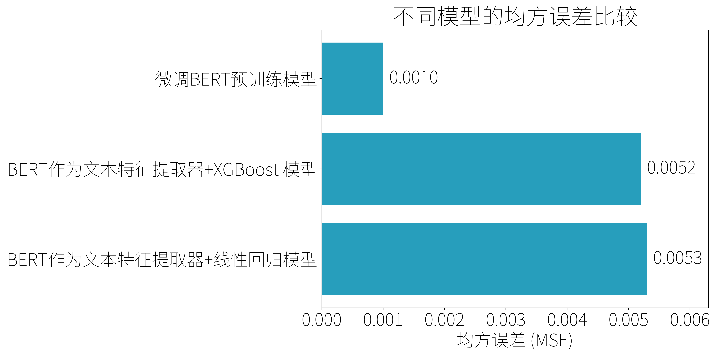

图21 BERT作为文本特征提取器与微调BERT预训练模型预测效果对比

# 结果与分析

## （一）模型预测性能的影响因素分析

### 1、不同基础模型对模型预测性能的影响

本文分别对比了使用google-bert/bert-base-chinese 和 hfl/chinese-bert-wwm-ext 作为基础模型时的预测性能。

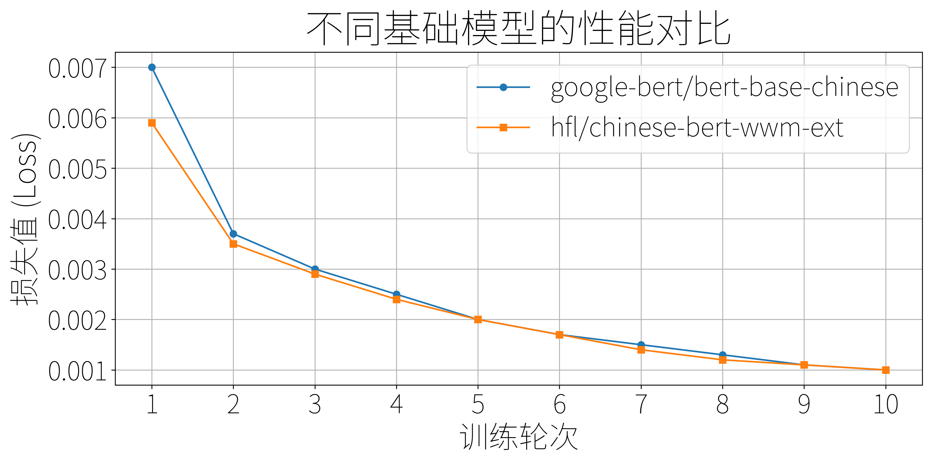

图22 不同基础模型的性能对比

在本文基于招聘描述文本的薪资预测任务中，对比使用谷歌发布的 bert-base-chinese 模型和哈工大讯飞联合实验室（HFL）发布的 hfl/chinese-bert-wwm-ext 模型，结果显示两者的性能并未体现出显著差异。这可能表明，对于此类基于文本属性的数值预测任务，全词掩码预训练带来的优势对任务本身的特性敏感度不高，也可能这两种掩码方式（标准掩码，全词掩码）都有效的捕获了招聘信息中的语义特征。

### 2、对过长文本处理策略

由于BERT预训练模型的最大输入序列长度限制为 512 个 Token，对于长度超过此限制的招聘描述文本，需要采取相应的处理策略。本文对比了过长文本的删除与截断这两种处理策略对模型性能的影响。

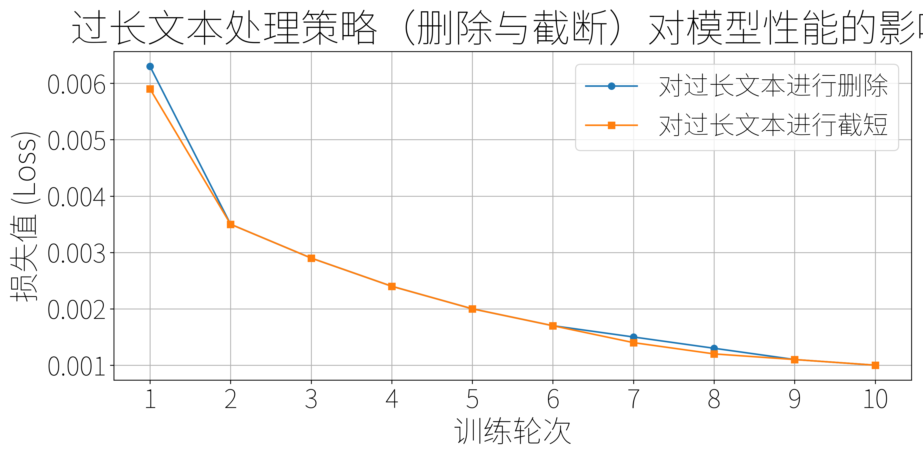图23 过长文本处理策略（删除与截断）对模型性能的影响

在本文基于招聘描述文本的薪资预测任务中，对过长文本采用不同的处理方式（删除或截断）并未对模型性能产生显著影响。这可能表明，无论是删除还是截短，都丢失了部分信息，因此无论是采用删除或截断处理，对模型的性能影响都不大。

## （二）模型预测示例

### 1、使用招聘文本进行薪资预测示例

根据一段招聘的文本，对薪资进行预测，预测结果如下图所示：

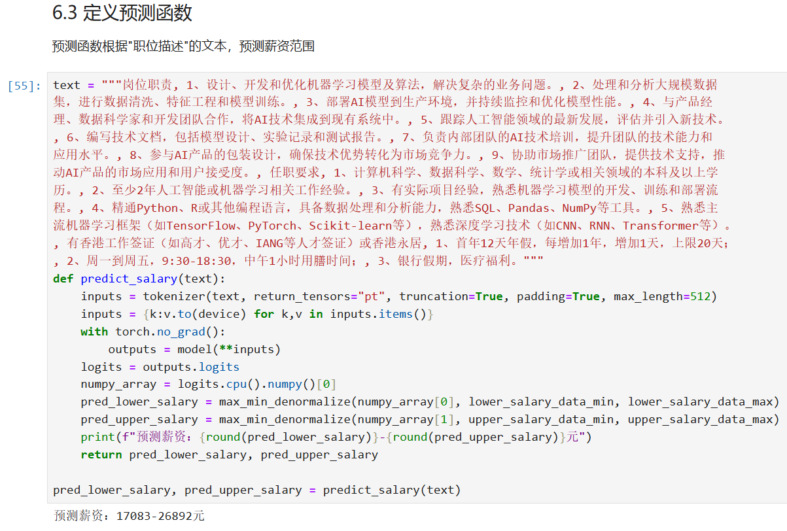

图24 根据招聘文本进行薪资预测示例

输入的原始招聘信息文本：岗位职责, 1、设计、开发和优化机器学习模型及算法，解决复杂的业务问题。, 2、处理和分析大规模数据集，进行数据清洗、特征工程和模型训练。, 3、部署AI模型到生产环境，并持续监控和优化模型性能。, 4、与产品经理、数据科学家和开发团队合作，将AI技术集成到现有系统中。, 5、跟踪人工智能领域的最新发展，评估并引入新技术。, 6、编写技术文档，包括模型设计、实验记录和测试报告。, 7、负责内部团队的AI技术培训，提升团队的技术能力和应用水平。, 8、参与AI产品的包装设计，确保技术优势转化为市场竞争力。, 9、协助市场推广团队，提供技术支持，推动AI产品的市场应用和用户接受度。, 任职要求, 1、计算机科学、数据科学、数学、统计学或相关领域的本科及以上学历。, 2、至少2年人工智能或机器学习相关工作经验。, 3、有实际项目经验，熟悉机器学习模型的开发、训练和部署流程。, 4、精通Python、R或其他编程语言，具备数据处理和分析能力，熟悉SQL、Pandas、NumPy等工具。, 5、熟悉主流机器学习框架（如TensorFlow、PyTorch、Scikit-learn等），熟悉深度学习技术（如CNN、RNN、Transformer等）。, 有香港工作签证（如高才、优才、IANG等人才签证）或香港永居, 1、首年12天年假，每增加1年，增加1天，上限20天；, 2、周一到周五，9:30-18:30，中午1小时用膳时间；, 3、银行假期，医疗福利。

预测薪资：17083-26892元

### 2、验证集数据预测示例

在验证集中，随机选取一个样本，对其薪资进行预测，并与真实值进行对比。结果如下图所示：

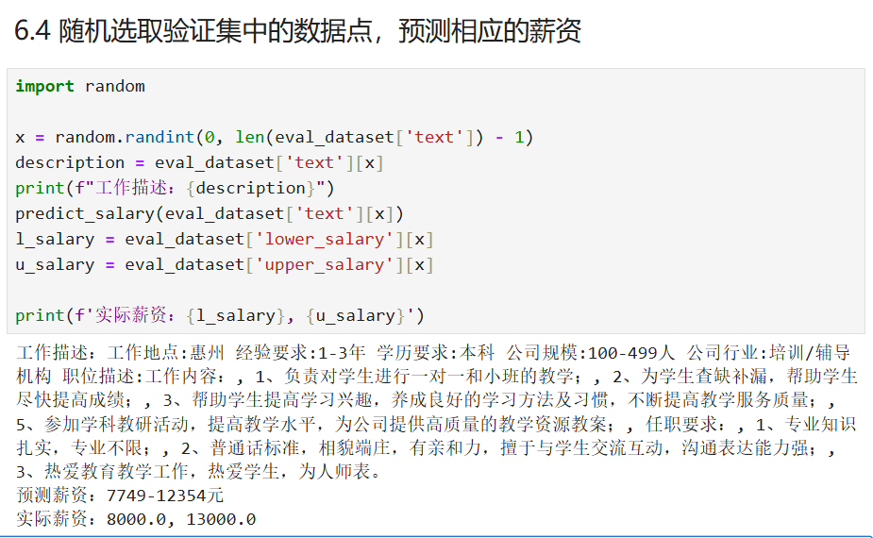

图25 验证集数据预测示例

随机选取的数据点职位描述为：工作地点:惠州 经验要求:1-3年 学历要求:本科 公司规模:100-499人 公司行业:培训/辅导机构 职位描述:工作内容：, 1、负责对学生进行一对一和小班的教学；, 2、为学生查缺补漏，帮助学生尽快提高成绩；, 3、帮助学生提高学习兴趣，养成良好的学习方法及习惯，不断提高教学服务质量；, 5、参加学科教研活动，提高教学水平，为公司提供高质量的教学资源教案；, 任职要求：, 1、专业知识扎实，专业不限；, 2、普通话标准，相貌端庄，有亲和力，擅于与学生交流互动，沟通表达能力强；, 3、热爱教育教学工作，热爱学生，为人师表。

预测薪资为：7749-12354元

实际薪资为：8000.0, 13000.0

### 3、模型在验证集上的性能评估

在验证集中随机选取一组样本，对其薪资进行预测并与真实值进行对比。其预测结果的可视化如下图所示：

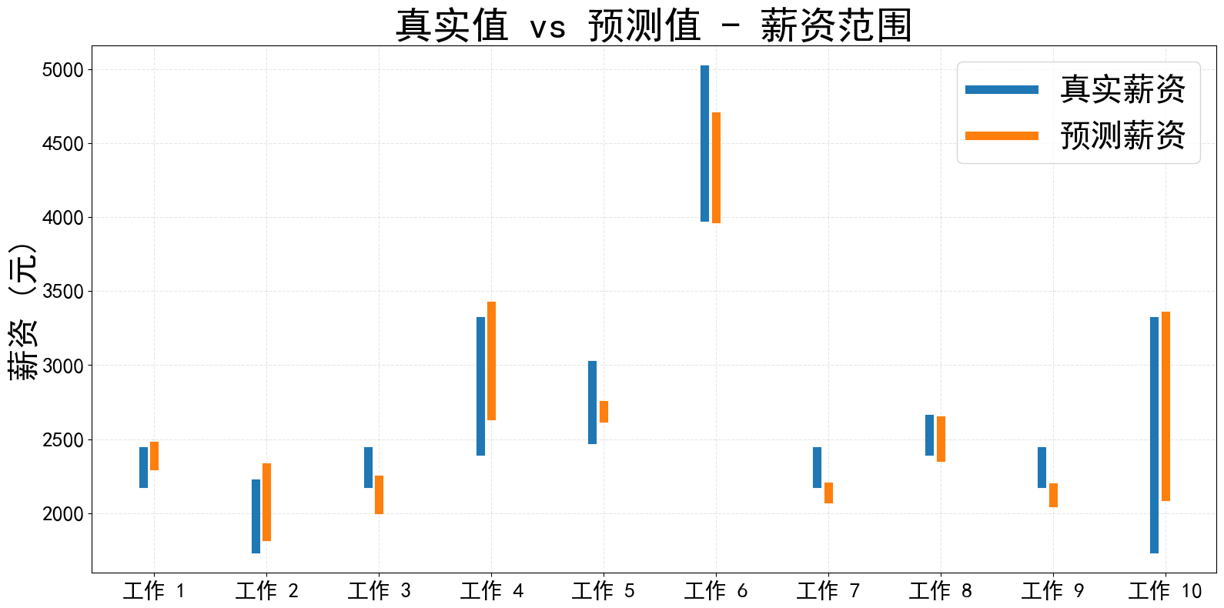

图26 验证集样本预测值与真实值对比

# 五、结论与建议

经过对BOSS直聘平台超过10万条招聘数据的深入分析与研究，本研究得出以下结论：

在处理基于招聘文本的薪资预测任务时，对BERT预训练模型进行微调的效果显著优于将BERT预训练模型作为文本特征提取器，然后再利用提取的文本特征进行线性回归与XGBoost回归的效果。

微调后的 BERT预训练模型，能够基于招聘描述文本，预测出与真实薪资区间较为相近的结果，其预测值具备一定的实际参考意义。但仍存在优化空间。未来可通过更多模型融合与深度学习技术进一步提升精度。通过结合结构化数据（如职位信息、公司规模等）和非结构化数据（如招聘描述中的语义信息），可进一步提升薪资预测的准确性。此外，采用深度神经网络（DNN）和图神经网络（GNN）等前沿技术，也可有效增强模型性能。

本次研究为企业招聘提供了基于数据驱动的薪资参考，也为求职者提供了更具参考价值的薪资预估，有助于他们制定合理的职业规划。同时，通过数据可视

化，研究成果为求职者提供了直观的参考，有助于就业决策。  
 随着招聘市场的快速变化，薪资预测模型需不断通过实时数据更新和迁移学习进行优化。加强模型的可解释性，提升透明度，将有助于提高用户的信任和模型的应用效果。总体而言，本次研究为基于招聘描述文本的薪资预测提供了重要思路，未来通过技术创新和不断优化，将为求职者和企业提供更为精准和高效的薪资预测工具。

参考文献

1. 潘博,张青川,于重重,等.Doc2vec在薪水预测中的应用研究[J].计算机应用研究,2018,35(01):155-157.
2. 师静谊.数据分析师岗位酬薪分析[J].通讯世界,2018,25(12):231-232.
3. 林心慧,陈超.基于Stacking的个人薪资预测研究[J].现代计算机,2023,29(10):25-29.

[4]Jay Alammar,Maarten Grootendorst.Hands-On Large Language Models[M].O’Reilly Media, Inc,2022,10:26-28.

[5]Cui Yiming,Che Wanxiang,Liu Ting et al.Revisiting Pre-Trained Models for Chinese Natural Language Processing[C].Association for Computational Linguistics,2020:657-668.

[6]Thomas Wolf,Lysandre Debut,Victor Sanh et al.Transformers: State-of-the-Art Natural Language Processing[C].Association for Computational Linguistics,2020:38-45.

[7]王玮,杨将天,梁国际.互联网职位数据可视化系统分析与实现[C]//中国计算机学会,全国高等学校计算机教育研究会,教育部高等学校计算机类专业教学指导委员会.2022中国高校计算机教育大会论文集.南宁学院人工智能学院;,2022:225-229.DOI:10.26914/c.cnkihy.2022.092734.

[8]徐浩淼. 基于时间序列模型的动态零售环境下产品月销量预测——基于多个模型的比较分析[J]. 统计学与应用, 2023, 12(6): 1746-1762.

[9]Lewis Tunstall,Leandro von Werra,Thomas Wolf.Natural Language Processing with Transformers[M].O’Reilly Media,Inc,2022,7:53-54.

致谢

我们本次研究在此处落下帷幕，对于这次研究能够圆满的完成，我们要由衷感谢一直陪伴我们，给予我们帮助的沈建老师，此次研究中所触及到的Python知识盲区，是他不厌其烦的为我们讲解和演示，从前期论文的选题到后期模型的建立，都离不来他的指导。

同时，我想感谢我们组的两名队员，在本次研究中也付出了很多，各种资料的查询，都离不开她们忙碌的身影。

谢谢你们！！